**Муниципальное Дошкольное Образовательное Учреждение**

**"Детский сад №9 "Ласточка" г. Ртищево Саратовской области**

**КОНСПЕКТ**

**НОД для детей средней группы**

**Образовательная область**

**Познание**

**(Формирование целостной**

**картины мира)**

**тема: "Насекомые. Бабочка."**

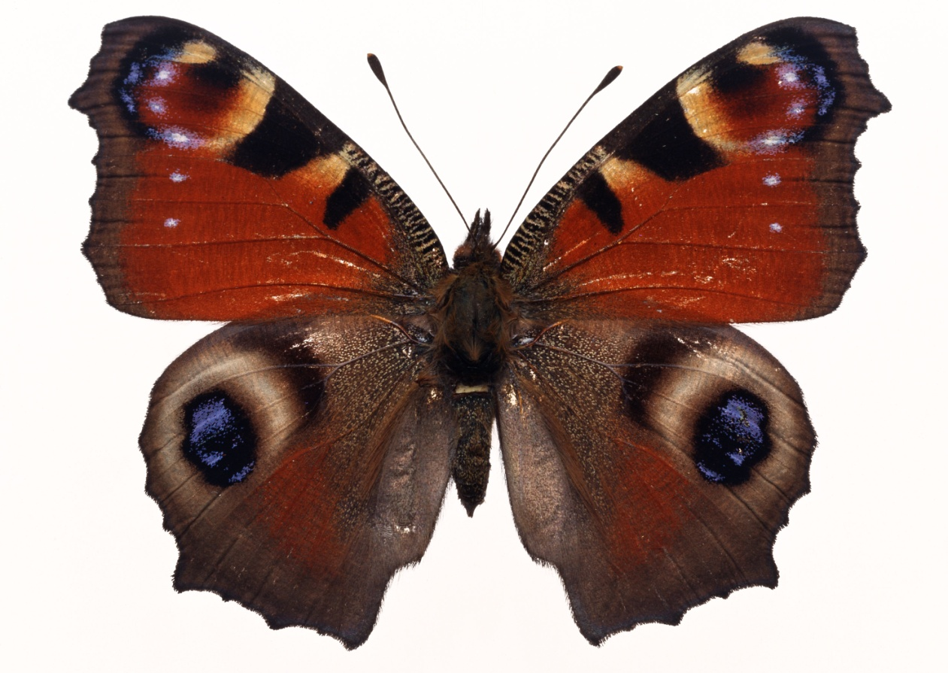

**Воспитатель: Линник О.В.**

**2012 г.**

**Тема недели "Насекомые"**

**Познание**

**(Формирование целостной картины мира)**

**тема: "Насекомые. Бабочка""**

**Интеграция образовательных областей:** Познание (Формирование целостной картины мира, художественное творчество (рисование), Музыка, Коммуникация, Социализация.

**Виды детской деятельности:** игровая, коммуникативная, познавательно-исследовательская, музыкально-художественная.

**Программное содержание:**  познакомить с названиями насекомых, их особенностями; упражнять в употреблении существительных множественного числа; учить передавать в рисунке характерные черты строения насекомых, создавать сюжетную композицию .

**Планируемые результаты:** проявляет чуткость к художественному слову при знакомстве со стихотворением о насекомых. положительные эстетические чувства и эмоции при прослушивании композиции "Бабочка" Э. Грига; интересуется играми, жизнью людей, активно и доброжелательно взаимодействует с педагогом и сверстниками в решении игровых и познавательных задач.

**Материалы и оборудование:** картинки с изображением кузнечика, жука, бабочки, муравья, стрекозы, пчелы, божьей коровки, иллюстрации к книге "Бабочки", листы бумаги, краски.

**Содержание организованной деятельности детей**

**1. Организационный момент.**

**Воспитатель:**Рядом друг с другом становитесь, и друг другу улыбнитесь. Ребята, давайте встанем в круг и поделимся хорошим настроением друг с другом. Я улыбнусь и передам свою улыбку… (называю имя ребёнка, стоящего справа), он передаст свою улыбку следующему. Улыбка должна вернуться ко мне. (Дети по очереди передают улыбки друг другу*)*. Хорошо, спасибо.

**2. Сообщение темы занятия.**

**Воспитатель:**Сегодня мы с вами отправимся в волшебную страну, а чтобы узнать, как эта страна называется, я предлагаю вам отгадать загадки.

Шевелились у цветка

Все четыре лепестка.

Я сорвать его хотел.

Он вспорхнул и улетел.

(бабочка)

Маленький вертолет

Летит назад и вперед.

Большие глаза

Зовут ее….(стрекоза)

Тлю с ветвей она съедает

И в саду нам помогает

На листах усевшись ловко

Это божия….(коровка)

*(дети самостоятельно, выставляют на магнитной доске насекомых).*

- Ребята, а как можно назвать одним словом бабочку, стрекозу, божью коровку.

Дети: это насекомые.

Воспитатель: Совершенно верно. И сегодня мы с вами отправимся в страну «Насекомых».

**Стук в дверь. Входит Гномик (мягкая игрушка)**.

Гномик: Здравствуйте! Я Гномик. Я живу в волшебном лесу. Мои братья гномы послали меня узнать, когда в нашем лесу растает снег, оживут деревья, запоют птицы, проснуться насекомые.

Воспитатель: Гномик, как хорошо, что ты пришел к нам. Мы с детьми, как раз отправляемся в страну «Насекомых». Если тебе интересно, останься с нами. *(Гномик остается)*

*А что бы попасть в страну "Насекомых". повторяйте за мной волшебные движения.*

***Физминутка.***

Спал цветок и вдруг проснулся, (туловище вправо, влево.)

Больше спать не захотел, (туловище в перед, назад.)

Шевельнулся, потянулся, (руки вверх, потянуться.)

Взвился вверх и полетел, (руки вверх, вправо, влево.)

Солнце утром лишь проснется, Бабочка кружится, вьется.

(покружиться)

Вот мы с вами очутились в стране "Насекомых"

***Вопросы детям:***

-Ребята, расскажите Гномику, когда тает снег, оживают деревья, поют птицы, просыпаются насекомые?

- Сколько месяцев длится весна?

- Какой прошел месяц?

- Какой сейчас месяц идет?

- Как изменилась погода?

- Стало теплее?

***Воспитатель:***  В теплую погоду все оживает, пробуждается от спячки. проснулись и разные насекомые. посмотрите, какие бывают насекомые (показывает картинку с изображением насекомых): комар, муравей. кузнечик, бабочка, жук, пчела, оса, шмель, стрекоза, божья коровка.

***Послушайте стихи о насекомых***:

Жук качался на травинке, крылья гладкие на спинке.

- Всех я знаю на лугу, познакомить вас могу!

Вот кузнечик поскакал, все росинки расплескал,

Виден в зарослях едва - он зеленый как трава.

Вот две бабочки летят, рассказать они хотят,

Что вчера ещё в траве Жили гусеницы две.

Вот трудяга муравей - всех сильней и здоровей!

Он строитель и затейник, строит в чаще муравейник.

Рядом с речкой стрекоза: непоседа, егоза,

Как веселый вертолет, отправляется в полет.

Добродушно спрятав жало, на цветке пчела жужжала,

В шубку теплую одета. Ей не жарко, хоть и лето.

Как у божьей у коровки крылья - пестрые обновки.

Гладкие, атласные. яркие да красные.

*(Воспитатель показывает изображения насекомых, о которых говорится в стихах)*

***Вопросы:***

- О каких насекомых эти стихи?

- Чем отличаются и чем похожи пчела и стрекоза; жук и муравей; кузнечик и божья коровка; бабочка и стрекоза.

**2. Беседа об особенностях насекомых.**

***Воспитатель:***

У всех насекомых 6 ног, есть голова, брюшко, на голове усики, у некоторых насекомых есть крылья *(показывает на картинке части тела насекомых, затем просит детей самостоятельно их показать и назвать),* Пчелы живут в ульях, муравьи в муравейниках, осы - в осиных гнездах, шмели в земле - в норках.

**Дидактическая игра: "Найди домик для насекомого" (**картинки с "домиками" и насекомыми, нужно подобрать правильно)

Как называются дома пчел, муравьев, ос, шмелей?

Пчелы полезны людям тем. что они дают мед, воск. Муравьи и божьи коровки уничтожают вредных насекомых, бабочки и пчелы опыляют растения; насекомые нужны животным и птицам; многие насекомые являются их пищей.

- А скажите каких вредных насекомых вы знаете?

Дети: например муха, комар.

Воспитатель: а чем вредны мухи?

Дети: мухи переносят инфекции. Комары кусают людей.

Воспитатель: в то же время мухами питаются птицы. А кто питается комарами?

Дети: лягушки.

Воспитатель: Почему бабочку можно спутать с цветком?

Дети: она такая же красивая, разноцветная.

Воспитатель: ребята, а скажите, можно ли трогать насекомых, приносить домой?

Дети: нет

Воспитатель: почему?

Дети: могут укусить, ужалить. Они не могут жить дома.

Воспитатель: насекомых нужно беречь. Мы можем их поранить, мы с вами вон какие большие, а они маленькие.

**Воспитатель:** Гномик, а какие насекомые тебе больше всего нравится?

**Гномик:** бабочки! Они очень красивые, яркие, похожи на цветы.

А давайте поиграем в игру:

**П/и "Бабочка и цветочки"**

Среди детей выбираются "бабочка" и водящий. Остальные становятся в круг - они "цветы". По сигналу "бабочка" улетает от водящего, который её ловит, и прячется то одного цветка, то у другого. "Цветочек" должен успеть обхватить "бабочку" руками "лепесточками", пока её не коснулся водящий. Если водящий поймал "бабочку", то становится "бабочкой" и т.д.

**3. Слушание музыкальной композиции "Бабочка" Э. Грига.**

После прослушивания дети определяют темп и характер музыки.

**Физминутка "БАБОЧКА"**

|  |  |
| --- | --- |
| Видишь, бабочка летает,  На лугу цветы считает.  — Раз, два, три, четыре, пять.  Ох, считать не сосчитать!  За день, за два и за месяц...  Шесть, семь, восемь, девять, десять.  Даже мудрая пчела  Сосчитать бы не смогла!                                 Н. Нищева | Машем руками-крылышками  Считаем пальчиком  Хлопки в ладоши  Прыжки на месте  Шагаем на месте  Хлопки в ладоши  Машем руками-крылышками  Считаем пальчиком |

**4. Рисование бабочки.**

**Воспитатель:** Ребята, посмотрите на картинки: бабочка на цветке, бабочка порхает, несколько бабочек в небе и т.п.

**Гномик:** Я тоже хочу, что бы в нашем лесу порхали такие красивые бабочки! Где же мне их взять?

**Воспитатель:** Ребята, что же делать?

Ответы детей: (можно нарисовать Гномику бабочек и он их возьмет в волшебный лес)

Ребята, нарисуйте бабочку, опираясь на образцы или собственный опят.

(*показывает приемы изображения сидящей и порхающей бабочки)*

**5. Рефлексия.**

Выставка детских работ.

Гномик: Какие красивые бабочки! Наш волшебный лес теперь станет ещё ярче и красивее! Спасибо ребята, мне пора возвращаться.